

Člověče, kde jsi?
(Gn 3: 9)

32. Evangelický
Kirchentag

Brémy
20.5. – 24.5. 2009



Ekumenická rada církví v ČR
Donská 5
101 00 Praha 10
Tel.: 271 742 326
www.ekumenickarada.cz

32. Evangelický Kirchentag

Od roku 1949 se konají německé evangelické Kirchentagy, od roku 1957 každé dva roky. Zpravidla trvají pět dnů, od středečního zahájení až po závěrečnou nedělní bohoslužbu a zahrnují takřka 3000 jednotlivých akcí. Již od začátků pořádání evangelického Kirchentagu se klade důraz na spojení osobní zbožnosti
a odpovědnosti.
„K účasti na Kirchentagu jsou zváni všichni.“

Kirchentag

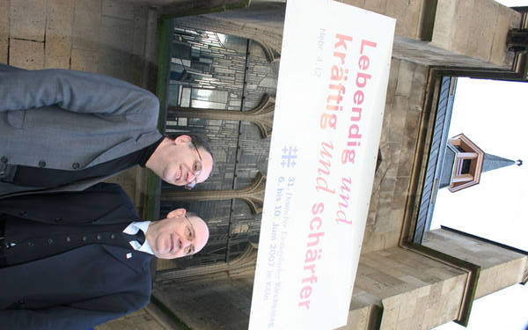
je místem setkání pro každého, zahrnuje přednášky, práci s Biblí, modlitby, bohoslužby, hudební pořady, divadelní
a pohybová představení, trh možností, výstavy.

To vše čeká i na Vás v Bremách od 20. do 24. května 2009.

Bližší informace můžete nalézt v němčině na internetových stránkách www.kirchentag.de
(a na stránkách ERC www.ekumenickarada.cz)

Přihláška
na Evangelický Kirchentag
Brémy 20. - 24. května 2009

Jméno ______________________________

Příjmení ____________________________

Ulice _______________________________

Město/PSČ __________________________

Datum narození __________________________

Tel.: ________________________________

e-mail: ______________________________

Chci se aktivně podílet na programu ERC
ano: □ ne: □

Ubytování: □ společná ubytovna
□ ubytování v soukromí
(pouze pro osoby se zdravotními problémy či starší 60 let)
□ ubytování nepožaduji
Doprava: □ společná autobusem
□ vlastní

Závazně se přihlašuji na Kirchentag v Brémách 20.-24. května 2009. Současně platím platbu 1000 Kč na účet č.101263424/0300. Adresa majitele účtu: Sbor ČCE, Bílkova 3, Tábor 390 02. Prohlašuji, že jsem si vědom/a, že Ekumenická rada církví v ČR nepřebírá zodpovědnost za můj zdrav.stav, za zúčastněné děti a nezletilé, ani za převážené cenné předměty.
Pojištění na cestu a dobu pobytu si každý účastník hradí dle uvážení sám.

Datum: Podpis:

Odjezd: úterý 19. května 2009 autobusem z konečné metra C Nádraží Holešovice (výstup autobusy ČAD). Přesný čas odjezdu bude upřesněn po domluvě s dopravcem. Počítejte, prosíme, s odjezdem okolo 20:00.

Návrat: neděle 24.května 2009 po závěrečných bohoslužbách

Ubytování: ve školách. Karimatku, spací pytel s sebou!!! K dispozici bude i několik noclehů v soukromí pro osoby se zdravotními problémy či osoby starší 60 let. Zdůrazňujeme, že podmínkou účasti na Kirchentagu je uzavření zdravotního pojištění. Potvrzení vezměte s sebou. Účastníci mladší 18 let se mohou zúčastnit pouze v doprovodu dospělých, kteří za ně zodpovídají. Konferenční poplatek činí 1000 Kč na osobu.

Prosíme o zaslání vyplněné přihlášky spolu s potvrzením o úhradě poplatku 1000 Kč (viz. instrukce níže).
Poplatek vracíme jen v případě, kdy je předloženo písemné potvrzení o tom, že závažné zdravotní důvody donutily od cesty ustoupit!

Termín zaslání přihlášek: do pátku 6. března 2009

Adresa: Ekumenická rada církví v ČR
Donská 370/5
101 00 Praha 10 Vršovice

Zálohu zašlete na účet 101263424/0300
majitel účtu: Sbor ČCE Tábor
var. symbol 555 x x x x x x
přičemž x = prvních šest číslic rodného čísla
konst. symbol: 0558 při mezibankovním převodu, 0379 při platbě složenkou

